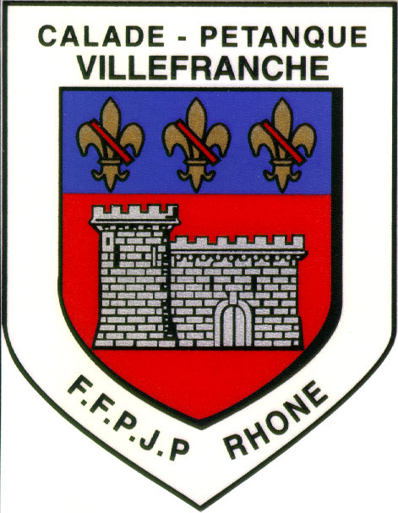
1951, Rte de Riottier
69400 VILLEFRANCHE
TEL.FAX : 04.74.60.06.50 Mail : Caladepetanque69@sfr.fr

COMMUNIQUE

Notre fédération vient de communiquer sur la situation du covid-19. Il a été décidé la suppression de toutes compétitions jusqu’au 30 juin 2020.

C’est avec regret que notre 3ème édition du national de VILLEFRANCHE EN BEAUJOLAIS est annulée. (1)

Par ailleurs, je prends la décision de maintenir la fermeture du club jusqu’à début septembre.

Je compte sur votre compréhension en cette période difficile. Je reviendrais régulièrement vers vous pour vous informer des évolutions.
C’est en prenant soin de vous et en restant chez vous que nous pourrons nous retrouver rapidement sur vos terrains préférés.

- Les inscriptions enregistrées à ce jour seront remboursées.

Le Président
A. BACQUIE

